« سال حمایت از کالای ایرانی »
ﮔﺰارش فعالیت‌های ﻣﺪﯾﺮﯾﺖ ﺟﻬﺎدﮐﺸﺎورزي ﺷﻬﺮﺳﺘﺎن ﻧﺎﯾﯿﻦ در ﺳﺎل 97-1396‬‬
ﺑﻪ ﻣﻨﺎﺳﺒﺖ ﮔﺮاﻣﯿﺪاﺷﺖ ﻫﻔﺘﻪ جهاد کشاورزی (27-21) خرداد
سازمان جهاد کشاورزی استان اصفهان
مدیریت جهاد کشاورزی شهرستان نایین
‬‬
وﺿﻌﯿﺖ ﺑﺨﺶ ﮐﺸﺎورزي ﺷﻬﺮﺳﺘﺎن ﻧﺎﯾﯿﻦ :‬‬
ﻣﺴﺎﺣﺖ ﺷﻬﺮﺳﺘﺎن :‬‬‬ 25000 ﮐﯿﻠﻮﻣﺘﺮ ﻣﺮﺑﻊ (ﺑﺰرﮔﺘﺮﯾﻦ ﺷﻬﺮﺳﺘﺎن اﺳﺘﺎن اﺻﻔﻬﺎن)‬ ‬‬‬‬‬‬‬‬‬‬‬‬‬‬‬‬‬
ارﺗﻔﺎع از ﺳﻄﺢ درﯾﺎ : 1545 ﻣﺘﺮ - ﻣﺘﻮﺳﻂ ﺑﺎرﻧﺪﮔﯽ ﺳﺎﻟﯿﺎﻧﻪ ﺷﻬﺮﺳﺘﺎن : 100ﻣﯿﻠﯿﻤﺘﺮ‬‬‬‬‬-بارندگی سال زراعی جاری 65 میلیمتر‬‬‬‬‬‬‬‬‬‬‬‬‬‬
ﻣﯿﺎﻧﮕﯿﻦ ﺣﺪاﮐﺜﺮ درﺟﻪ ﺣﺮارت ﺳﺎﻟﯿﺎﻧﻪ: 5/32 درﺟﻪ ﺳﺎﻧﺘﯿﮕﺮاد - ﻣﯿﺎﻧﮕﯿﻦ ﺣﺪاﻗﻞ درﺟﻪ ﺣﺮارت ﺳﺎﻟﯿﺎﻧﻪ : 10 درﺟﻪ ﺳﺎﻧﺘﯿﮕﺮاد‬‬‬‬‬‬‬‬‬‬‬‬‬‬‬‬‬‬‬
ﻣﻨﺎﺑﻊ ﺗﺎﻣﯿﻦ آب ﮐﺸﺎورزي ﺷﻬﺮﺳﺘﺎن582 رﺷﺘﻪ ﻗﻨﺎت و 90 ﺣﻠﻘﻪ ﭼﺎه ﻋﻤﯿﻖ وﻧﯿﻤﻪ ﻋﻤﯿﻖ‬‬‬‬‬‬‬‬‬‬‬‬‬‬‬‬‬‬‬
ﺳﻄﺢ اراﺿﯽ ﮐﺸﺎورزي : 4250 ﻫﮑﺘﺎر و ﺳﻄﺢ اراﺿﯽ آﯾﺶ : 1000 ﻫﮑﺘﺎر‬‬
وضعیت دام و طیور در شهرستان نایین: ﺷﻬﺮﺳﺘﺎن ﻧﺎﯾﯿﻦ داراي 249 واﺣﺪ ﻣﺮﻏﺪاري ﮔﻮﺷﺘﯽ ﺑﺎ ﻇﺮﻓﯿﺖ 3541570 ﻗﻄﻌﻪ و ﺗﻮﻟﯿد سالیانه 18500 ﺗﻦ‌ ﮔﻮﺷﺖ ﻣﺮغ، رتبه دوم در استان را در‬سال دارا می‌باشد و تعداد واحدهای مرغداری تخم‌گذار 10 واحد باﻇﺮﻓﯿﺖ 385000 ﻗﻄﻌﻪ.
ﺗﻌﺪاد دام ﺳﺒﮏ (ﮔﻮﺳﻔﻨﺪو ﺑﺰ) 40000راس- ﺗﻌﺪاد دام ﺳﻨﮕﯿﻦ 2400راس ﮔﺎو و 1000 ﻧﻔﺮ ﺷﺘر- 3 واﺣﺪ ﭘﺮورش‬‬ ﺑﻮﻗﻠﻤﻮن ﺑﺎ ﻇﺮﻓﯿﺖ 26000 ﻗﻄﻌﻪ وﯾﮏ واﺣﺪ ﭘﺮورش ﺷﺘﺮ ﻣﺮغ ﻣﻮﻟﺪ ﺑﺎ ﻇﺮﻓﯿﺖ100 ﻗﻄﻌه و دو واحد شترمرغ پروار باظرفیت 400 قطعه.‬‬‬‬‬‬‬‬‬‬‬‬‬‬‬‬‬‬‬‬‬‬‬‬‬‬
ﺷﺮﮐﺘﻬﺎي ﺗﻌﺎوﻧﯽ ﻓﻌﺎل در زﻣﯿﻨﻪ دام و ﻃﯿﻮر :‬‬‬‬
ﺷﺮﮐﺖ ﺗﻌﺎوﻧﯽ ﻣﺮﻏﺪاران ﺑﺎ 250 ﻋﻀﻮ - ﺷﺮﮐﺖ ﺗﻌﺎوﻧﯽ ﮔﻮﺳﻔﻨﺪاران ﺑﺎ 342 ﻋﻀﻮ ‬‬‬‬‬‬‬‬‬‬‬‬‬‬‬‬‬‬‬.
ﺷﺮﮐﺖ ﺗﻌﺎوﻧﯽ داﻣﺪاران ﮐﻮﯾﺮ ﺑﺎ 320 ﻋﻀﻮ‬‬‬‬‬‬- شرکت تعاونی کشاورزی منابع طبیعی و مراتع نایین با 118 عضو ‬‬‬‬‬‬‬‬‬‬‬‬‬.
ﻣﺤﺼﻮﻻت زراﻋﯽ و ﺑﺎﻏﯽ ﺷﻬﺮﺳﺘﺎن در ﺳﺎل زراﻋﯽ 97-1396‬‬‬‬‬‬‬‬‬‬‬‬‬‬‬‬‬‬‬ :
ﻣﺤﺼﻮﻻت زراﻋﯽ ﺷﺎﻣﻞ ﮔﻨﺪم، ﺟﻮ، ﯾﻮﻧﺠﻪ، ﭘﻨﺒﻪ و...ﺑﺎ ﺳﻄﺢ2040 ﻫﮑﺘﺎر‬‬‬‬‬‬‬‬‬‬‬‬‬‬‬‬‬‬‬ .
ﻣﺤﺼﻮﻻت ﺑﺎﻏﯽ ﺷﺎﻣﻞ ﭘﺴﺘﻪ، ﺑﺎدام، ﮔﺮدو، اﻧﺎر و... ﺑﺎ ﺳﻄﺢ 2200 ﻫﮑﺘﺎر .‬‬ ‬‬‬‬‬‬‬‬‬‬‬‬‬‬‬‬‬
6 واحد گلخانه در سطح 17000 متر مربع دارای پروانه بهره برداری .
2 واحد گلخانه در سطح 9000 مترمربع دارای پروانه تاسیس .
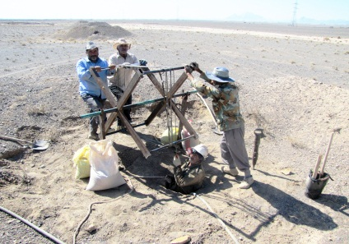
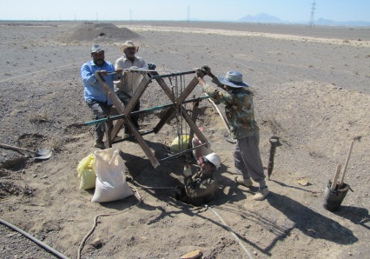
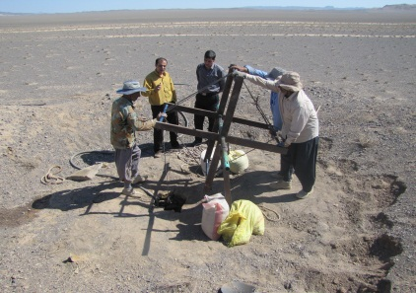
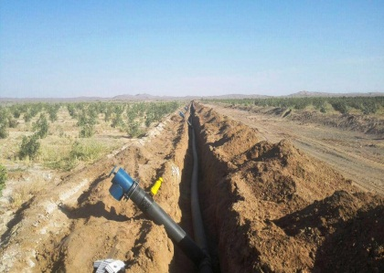
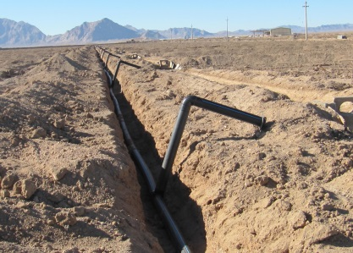
ﻓﻌﺎﻟﯿﺘﻬﺎي اداره ﻓﻨﯽ و زﯾﺮﺑﻨﺎﯾﯽ :‬‬‬‬‬‬‬‬‬‬‬‬‬‬‬‬‬‬
اجرای طرحهای آبیاری کم فشار در سطح 202 هکتار، با کمک هزینه بلاعوض دولتی به مبلغ 9375میلیون ریال .
خرید و واگذاری لوله های پلی اتیلن در 15 روستای بخش مرکزی و انارک با اعتبار 1000 میلیون ریال
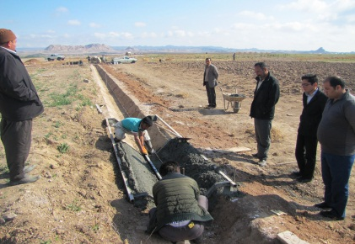
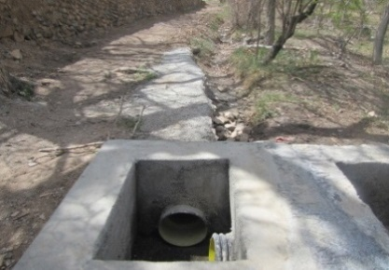
بازسازی و مرمت تعداد 30 رشته قنات با اعتبار 4050میلیون ریال .
احداث کانال آبیاری عمومی به طول 500 متر .
فعالیت‌های واحد بهبود تولیدات دامی :
اجرای طرح بهبود مدیریت مرغ گوشتی در 12 واحد مرغداری گوشتی با ظرفیت 240000 قطعه .
صدور و تمدید پروانه‌های کوچک روستایی در قالب نوسازی، بهسازی و بهره ‌برداری128مورد .
معرفی متقاضیان عضویت در نظام صنفی کارهای کشاورزی310 مورد .
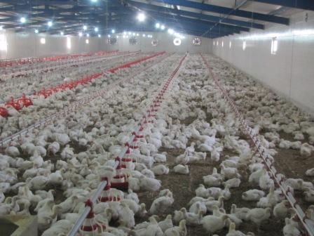
بررسی و تایید سوخت مورد نیاز مرغداری‌ها و دامداری‌ها 780مورد .
پیگیری و معرفی متقاضیان تسهیلات بانکی سامانه بهین یاب و اشتغال فراگیر .
پیگیری و تصویب کوی دامداران روستای چوپانان و حنفش .
ﻓﻌﺎﻟﯿﺘﻬﺎي واﺣﺪ زراﻋﺖ و ﻣﮑﺎﻧﯿﺰاﺳﯿﻮن :‬‬‬‬
کاشت الگویی گیاه خارشتر در اراضی مزارع چوپانان و دق سرخ انارک در سطح 5/0 هکتار.
نظارت بر برداشت مکانیزه غلات با استفاده از 3 دستگاه کمباین مهاجر در سطح 160 هکتار .
پیگیری جهت تامین و توزیع 10 تن بذر گندم رقم سیوند بین کشاورزان .
ایجاد مزرعه انتخاب ارقام مشارکتی گندم، جو و تریتیکاله در سطح 5/2 هکتار .

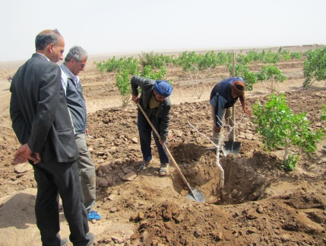
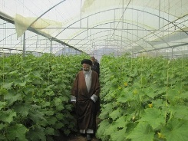
فعالیت‌های اداره بهبود تولیدات گیاهی :
پرداخت یارانه نهال پسته به باغداران به مبلغ 50 میلیون ریال .
آبرسانی سیار به باغات بخش مرکزی به تعداد 600 سرویس .
مبارزه با علف‌های هرز گندم و جو در سطح 65 هکتار .
مبارزه با سن غلات در سطح 44 هکتار .
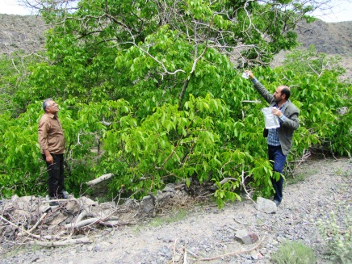
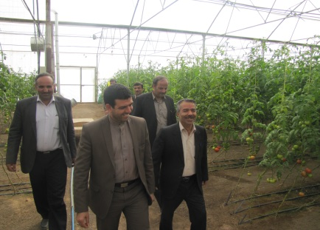
نصب فرمون اختلال در جفت گیری پروانه فری (کرم خراط)در باغات گردو .
مبارزه با ملخ بومی در سطح25 هکتار .
آموزش و راهنمایی باغداران پسته در خصوص روش صحیح هرس و چالکود .
پیگیری پرداخت تسهیلات بانکی برای توسعه گلخانه به میزان 2300 میلیون ریال .

ﻓﻌﺎﻟﯿﺖ ﻫﺎي اداره اﻣﻮر اراﺿﯽ :‬‬
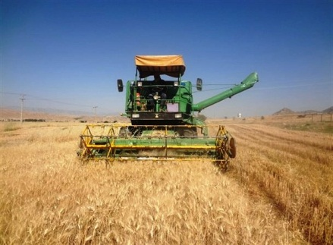
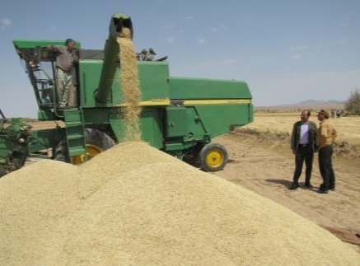
ارسال فرم عوامل نظارتی طرحهای واگذار شده به اشخاص حقیقی و حقوقی 89 مورد و به میزان 267 هکتار .
تحویل و تحول اراضی به متقاضیان 26 مورد به میزان 4/183 هکتار .
خلع ید و استرداد اراضی 7 مورد جمعا به میزان 4/56 هکتار .
پاسخ به استعلامات دفاتر اسناد رسمی 121 مورد .
پاسخ به استعلامات اداره ثبت اسناد و املاک 65 مورد .
پیگیری و وصول اجور معوقه به مبلغ 673/873/379 ریال .
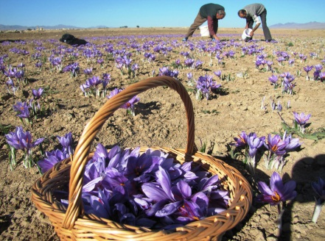
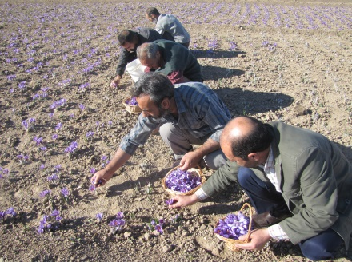
پیگیری و وصول عواید فروش اراضی6 مورد به مبلغ 450/187/910 ریال .

فعالیت های اداره آموزش و ترویج :
آموزش بهره‌برداران بخش کشاورزی 2800 نفر روز .
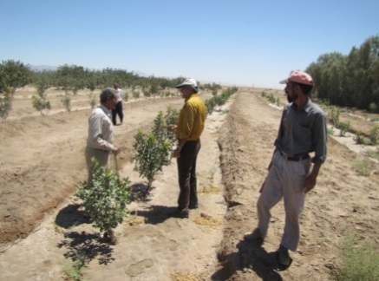
بازدید علمی و ترویجی بهره‌برداران 550 نفر روز .
اصلاح باغات با همکاری بسیج سازندگی(طرح هجرت) .
برگزاری دوره‌های آموزشی مهارتی 500 نفر روز در زمینه‌های:
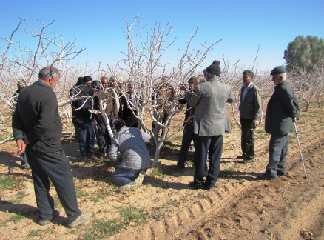
( کشت زعفران-پرورش قارچ خوراکی-گیاهان دارویی و ... ) .
برگزاری کارگاه آموزشی ویژه زنان روستایی 250 نفر روز .
برگزاری کارگاه آموزشی ویژه زندانیان زندان نایین 60 نفر روز .
توزیع نشریه ترویجی 600 جلد .
صدور گواهینامه‌های مهارتی .

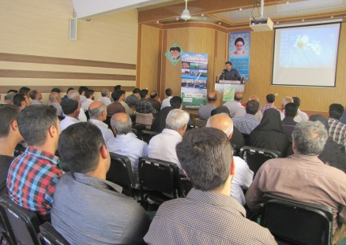
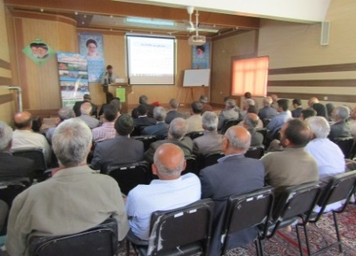

روابط عمومی مدیریت جهاد کشاورزی شهرستان نایین

